Un rite, un chant

MENDIANT DU JOUR (DP 574)
Processionnal de communion

Critères de choix

Rite et assemblée

- Convenance liturgique
Mémo. : ce que la liturgie attend d’un chant de communion…

Ses 3 fonctions rituelles (PGMR 86) :
- « exprimer l’union spirituelle entre les communiants par l’unité des voix » ;
- « montrer la joie du cœur » ; - « mettre davantage en lumière le caractère "communautaire" de la procession qui conduit à la réception de l’Eucharistie ».

Quel chant ? (PGMR 87)
« On peut prendre soit l´antienne du Graduale romanum, avec ou sans psaume, soit l´antienne avec son psaume du Graduale simplex, ou un autre chant approprié approuvé par la Conférence des évêques. Le chant est exécuté soit par la chorale seule, soit par la chorale ou le chantre avec le peuple.
S´il n´y a pas de chant, l´antienne proposée dans le Missel peut être dite soit par les fidèles, soit par quelques-uns d´entre eux, soit par un lecteur ou, à défaut, par le prêtre, après avoir lui-même communié et avant qu’il ne distribue la communion aux fidèles. »

=> Formes de chants possibles bien adaptées au programme rituel :
Forme responsoriale (antienne + versets tirés des psaumes 22, 33, 41, 62, etc.) ; forme litanique ; forme couplet-refrain ; forme strophique ; motet.

- Pour quel temps liturgique ? Tout temps.
Ce chant de communion pourra être utilisé en Temps ordinaire, particulièrement durant l’année A, aux 5e, 17e et 32e dimanches, en Carême, mais aussi pour la vigile de la Pentecôte et la fête de la Transfiguration (6 août).
- Quelle attitude spirituelle ? Humilité et émerveillement.
Ce chant nous invite à l’humilité et nous permet d’exprimer notre besoin profond et vital d’être en communion avec Celui qui nous comble au-delà de notre attente. Il développe ainsi en nous une attitude d’émerveillement devant la gratuité du don : nous sommes invités à la table du Ressuscité par pure grâce. Et ce don de Dieu qui nous est fait nous rend, à notre tour, donateurs, « envoyés aux mendiants de la terre. »

- Pour quel rite liturgique ? La communion.
La PGMR précise, au n. 86, que l’on commence le chant de communion « pendant que le prêtre consomme le Sacrement » et que ce chant se prolonge « pendant la communion des fidèles. Mais il s’arrêtera au moment opportun s’il y a une hymne après la communion ». La PGMR n’évoque pas explicitement la place de l’orgue, à ce moment-là, mais on peut imaginer que, le cas échéant, entre le chant de communion et le chant d’action de grâce, un intermède instrumental soit possible.
- Convenance ecclésiale

- À quelle assemblée peut convenir ce chant ?
Soutenu par un accompagnement d’orgue simplifié, ce chant peut convenir aux assemblées, paroissiales ou monastiques, chantant à l’unisson, avec la présence d’au moins un soliste, mais aussi à des assemblées où un (petit) chœur pourra assurer la polyphonie (à 2, 3 ou 4 voix mixtes).

Texte et musique
- Convenance textuelle et musicale
La construction littéraire de ce chant est déjà musicale. Elle se présente comme une succession de respirations (inspiration/expiration, élan/repos, envol/posé) qui traduit le mouvement de la prière : « Je te prends dans mes mains/Et tu deviens le Trésor ». L’alternance « je/tu » dessine l’évidence de la construction mélodique qui suit pas à pas ce geste liturgique : prendre dans ses mains et découvrir le sens profond de la communion eucharistique. La musique se déploie par développement en extension de la première phrase, facilitant la mémorisation.

- Convenance vocale et corporelle
Pas de difficulté vocale pour ce chant. Les respirations se font naturellement avec le texte. On chantera avec élan le deuxième « mendiant du jour », afin que l’octave soit bien juste ! Enfin, on chantera la dernière phrase en laissant bien résonner sa voix, sans la tasser, pour faire entendre les notes graves.

- Mise en œuvre
Cette hymne peut être chantée par un soliste ou un groupe de chanteurs, la dernière phrase reprise par l’assemblée : ainsi, la participation est facilitée en processionnant (pas besoin de s’encombrer d’une feuille).
Il est nécessaire de chanter la dernière strophe car, si les quatre premières strophes sont construites selon le même schéma, la 5e strophe opère un renversement qui donne tout son sens à l’ensemble : c’est Dieu qui prend dans sa main la mienne, pour qu’à mon tour, je devienne l’envoyé aux mendiants de la terre.

*****

- Sources bibliques (extraites de CIFTL-CNPL, Chantez au Seigneur (sélection pastorale de 150 chants), Chalet – Studio S.M. – Cerf – Levain, 1988, p. 226) :
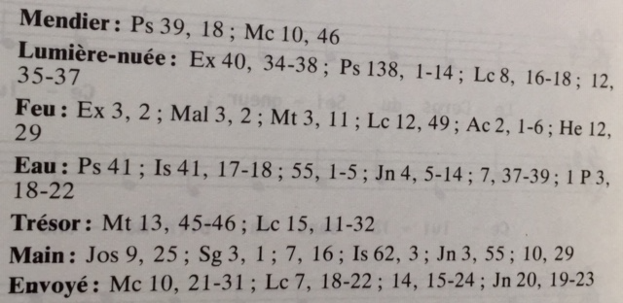

- Texte : P. Didier Rimaud, s.j.
- Musique : Etienne Daniel
- Éditeur : Jubilus – Voix Nouvelles
- Promotion épiscopale CELPS 1999
- À écouter : https://youtu.be/v6QUveaOtQE
- Partition : SECLI / Chants notés de l’Assemblée (CNA), n° 334.
Sur la partition du Sécli figure un accompagnement simple réalisé par Nicolas Hafner, mais ce dernier a aussi écrit divers contre-chants instrumentaux (hautbois, violoncelle I et violoncelle II) ; pour le chœur, il existe également une version à 2 et 3 voix mixtes.
Toutes ces partitions supplémentaires peuvent être obtenues en écrivant à : administration@voix-nouvelles.com ou sur le site www.voix-nouvelles.com.

